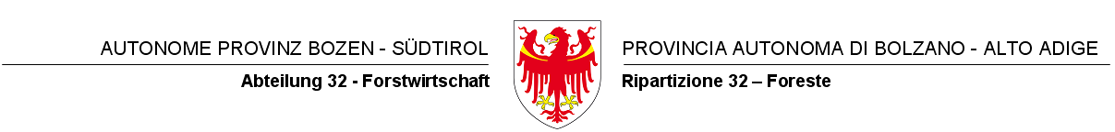

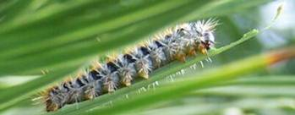

INFORMATIONSBLATT ZUM

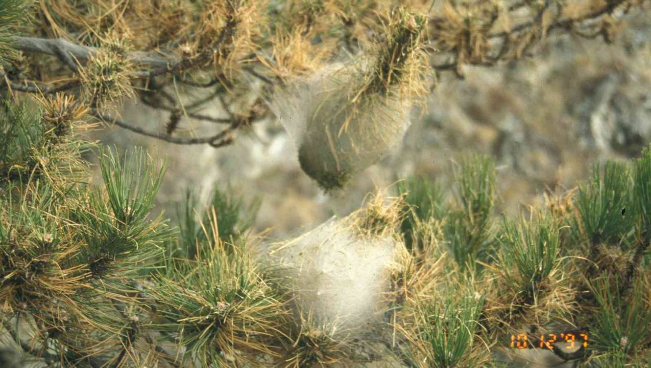

KIEFERNPROZESSIONSSPINNER

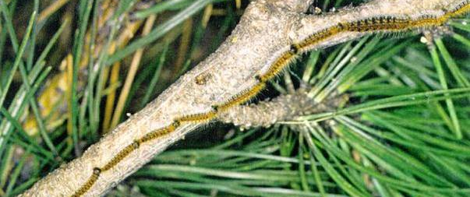

Was ist der Kiefernprozessionsspinner?
- Der Kiefernprozessionsspinner ist eine mediterrane Falterart und zählt zu Südtirols bedeutendsten Forstschädlingen.
- Er kommt in Südtirol vor allem in den Schwarzföhrenbeständen am Vinschgauer Sonnenberg zwischen Partschins und Mals vor.

Gefahren:
- Mensch:
Beim Menschen können die Raupen- haare des Kiefernprozessionsspinners unangenehme und teilweise gefährliche Allergien hervorrufen:
  - Hautreizungen
  - Juckreiz
  - Augen- und Schleimhautentzündungen
  - Asthmatische Beschwerden
  - Fieber

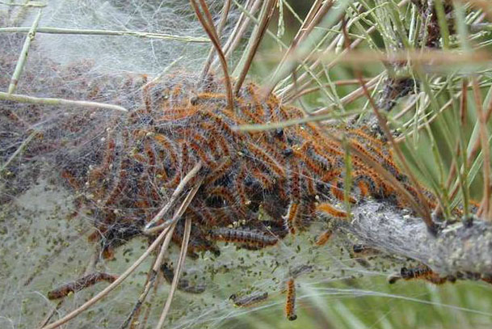

- Wald:
Die Raupe ernährt sich von den Nadeln verschiedener Kieferarten.
Dadurch kann der Baum geschädigt werden, in Extremfällen kann es sogar zum Absterben des Baumes kommen.

Vorsichtsmaßnahmen:
- Kontakt mit den Raupen vermeiden!
- Nester an Bäumen nicht berühren!
- Den Waldboden nicht mit bloßen Händen berühren!
- Den unmittelbaren Bereich der befallenen Bäume meiden!

Bekämpfung:
- Kurzfristig wird zur Bekämpfung das sog. Bacillus thuringiensis – Präparat (BTB) verwendet und wird mittels Hubschraubereinsatz verbreitet.
Dieses Bakterium lähmt die Mundwerkzeuge und Verdauungstätigkeit der Raupen.

Das Mittel ist für Mensch und Tier unschädlich!

- Mittel- und langfristig werden zur Bekämpfung die Schwarzföhrenwälder in ökologisch erwünschte Mischwälder umgewandelt.

FORSTINSPEKTORAT SCHLANDERS


I-39028 Schlanders ● Schlandersburgstraße, 6
Tel.:0473/736120 ● Fax 0473/736129
E-mail: forstinspektorat.schlanders@provinz.bz.it
Steuer-Nr. 00390090215 ● ID.NR. IT00390090215

NOTA IFORMATIVA SULLA

PROCESSIONARIA DEL PINO

Cos’è la
processionaria del pino?
- La processionaria del pino é un lepidottero mediterraneo ed appartiene ai parassiti forestali più importanti dell’ Alto Adige.
- La processionaria in Alto Adige la troviamo soprattutto nei popolamenti di pino nero sulle coste della Val Venosta tra Parcines e Malles.

Pericoli:
- Uomo:
Nell’ uomo, le setole urticanti della processionaria del pino possono provocare reazioni allergiche sgradevoli e parzialmente pericolose:
  - irritazioni della cute
  - prurito
  - infiammazione degli occhi
  - infiammazione della mucosa
  - malanni asmatici
  - febbre

- Bosco:
I bruchi vivono gregari nei tipici nidi bianchi sericei su diverse specie di pino dei quali divorano gli aghi.
Per questa ragione l’ albero può essere danneggiato, in casi estremi l’ albero può anche essere distrutto.

Misure precauzionali:
- Evitare il contatto con i bruchi!
- Non toccare i nidi!
- Nei boschi infestati non smuovere a mani nude lo strato di lettiera ed il terreno!
- Evitare di sostare nelle immediate vicinanze di piante infestate!

Contromisure:
- A breve tempo come contromisura viene usato il preparato Bacillus thuringiensis (BTB) , il quale viene diffuso tramite elicottero.
Questo batterio paralizza nel bruco gli strumenti di bocca e la digestione.

Per uomini e animali il preparato non è pericoloso.
- A medio e lungo termine come contromisura i popolamenti di pino nero vengono trasformati in boschi misti con latifoglie conifere.

ISPETTORATO FORESTALE DI SILANDRO

I-39028 Silandro ● Via Castello di Silandro, 6
Tel.:0473/736120 ● Fax 0473/736129
E-mail: ispettorato.forestale.silandro@provincia.bz.it
Cod.fisc. 00390090215 ● Nr.ID. IT00390090215

